实验6 函数1
一、实验目的
1．掌握函数的定义与调用的规则和声明的形式和位置，以及三者之间的关系。
2．掌握函数实参与形参的对应关系及参数的传递过程。
3．掌握函数的嵌套调用和递归调用的基本方法。
二、评分表
序号 | 项目 | 总分 | 评分标准 | 实际得分
1 | 实验原理分析 | 5 | 对实验全过程涉及的知识点应用进行有效分析 | 5
2 | 实验设计 | 20 | 函数定义的设计（12分）、函数调用的设计（5分），函数递归调用的设计（3分） | 20
3 | 实验过程 | 30 | 对遇到的问题进行分析（10分）、解决思路（5分）、方案（5分）、过程（10分） | 30
4 | 实验源码 | 30 | 实验源码的书写规范性（4分）、标识符的命名规范（3分）、是否有注释（3分）、代码的正确性（20分） | 27
5 | 运行结果 | 10 | 是否有代码截图（5分），是否对结果进行分析（5分） | 10
6 | 实验总结 | 5 | 对实验是否进行了有效总结，主要体现在对知识点的理解，实验过程的总结、知识点应用总结 | 5
总分 | 97
实验评价

三、实验内容
1．以下sum函数用来求a,b两数的和，在主函数中输入两个数并调用sum函数求其和。请仔细阅读以下程序，找出其中的错误并改正。
#include <stdio.h>
int main()
{float x,y;
printf("%f\n",sum(x+y));
return 0;
}
sum (float a,float b)
{float c;
c=x+y;
return ;
}
改正后代码：
#include <stdio.h>
float sum(float a,float b);
int main()
{
float x,y;
scanf("%f %f",&x,&y);//没有输入
printf("%f\n",sum(x,y));//第一处错误

return 0;
}
float sum (float a,float b)
{
float c;
c=a+b;//传入的时候是a和b显然最后用的时候也应该是a和b
return c;//返回值为c
}
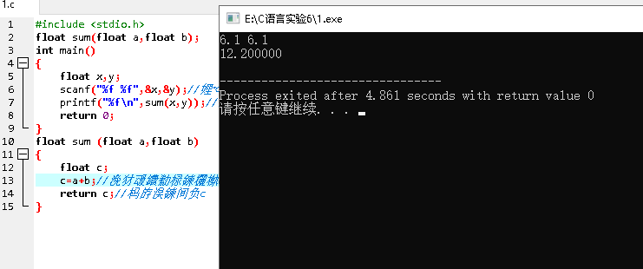
2.阅读并分析以下程序，写出程序的运行结果。注意函数调用过程中形参、实参的关系。
#include <stdio.h>
int main()
{int x=2,y=5;
void swap(int,int);
printf("调用函数前x=%d,y=%d\n",x,y);
swap(x,y);
printf("调用函数后x=%d,y=%d\n",x,y);
return 0;
}

void swap(int a,int b)
{int t;
t=a;a=b;b=t;
printf("函数中a,b值交换后a=%d,b=%d\n",a,b);
}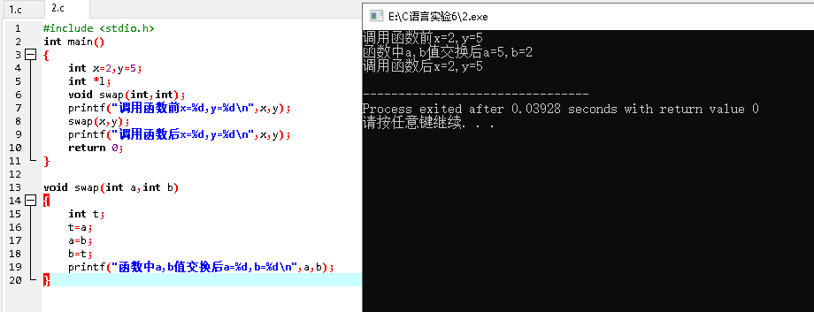
3.自己编写一个求x的n次方的函数（函数名为power），在主函数中输入x和n的值，调用函数求出x的n次方。
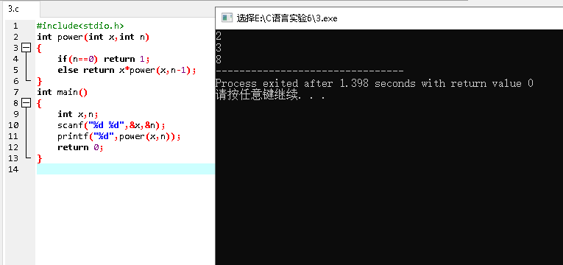4.写一个判断素数的函数，在主函数输入一个整数
4.写一个判断素数的函数，在主函数输入一个整数，输出是否素数的信息。
要求：
（1）函数名为prime，如果是素数，函数返回值为1，如果不是素数，函数返回值为0。
（2）主函数写在prime函数之前，在函数中对其所调用的函数作声明。
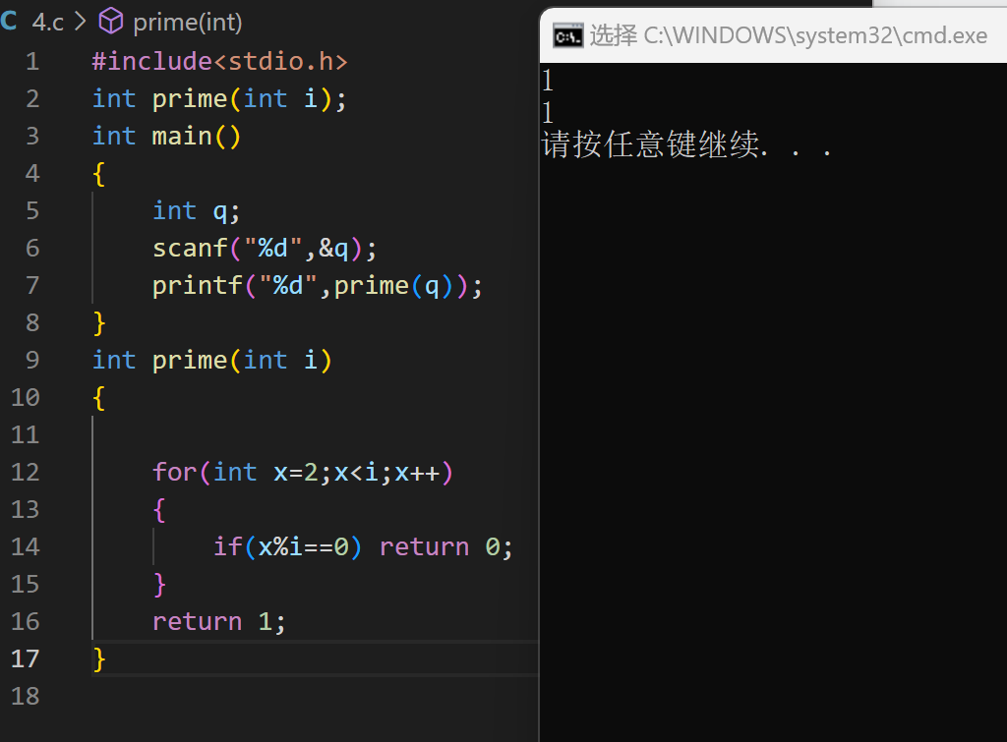
（3）以上程序编译运行之后，对程序进行修改，将主函数移到prime函数之后，删除主函数中的函数声明。
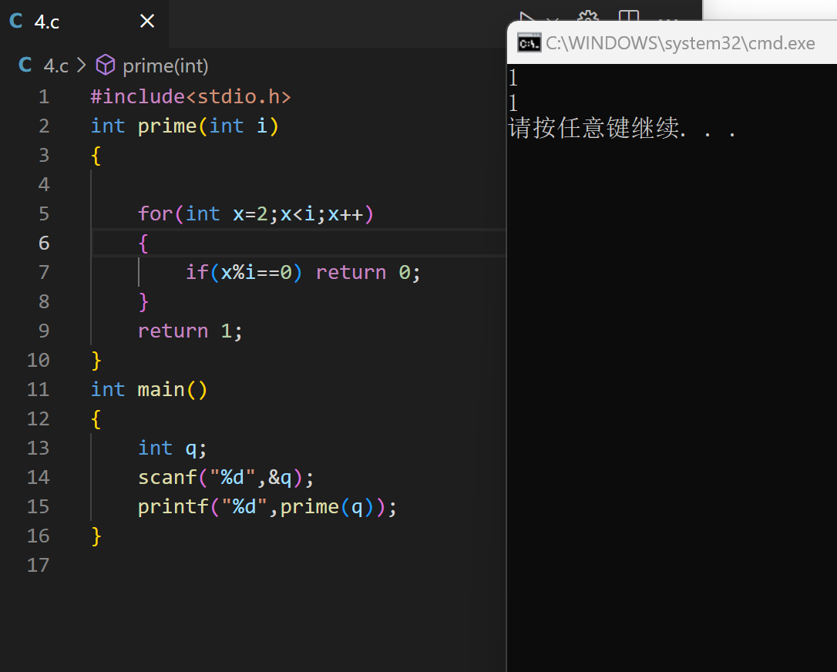
（4）保留判别素数的函数，修改主函数，要求实现输出100~200之前的素数。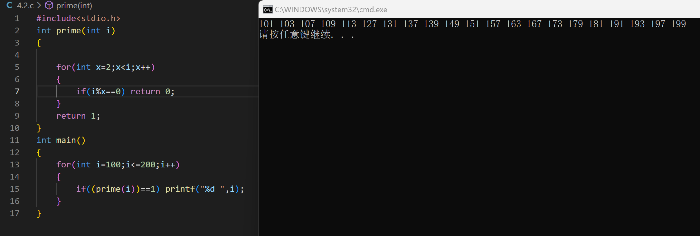
5.用递归法求Fibonacci数列第n项的值。该数列有如下的特点：第1个数和第2个数都为1，从第3个数开台，每个数都是其前面两个数之和。即：
F₁=1 （n=1）
F₂=1 （n=2）
F_{n}=F_{n-1}+F_{n-2} （n=3）
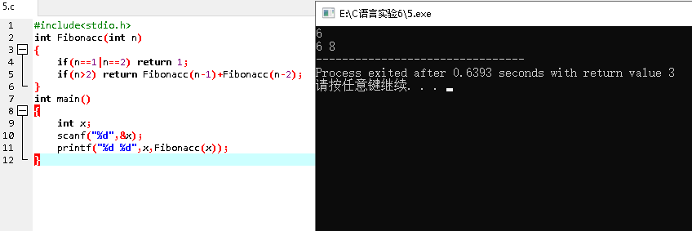
四、实验总结
通过这次试验，了解到了函数基本的定义，调用，在最后一道题中，我感受到了递归函数的一个基础的应用，在编写程序的过程中，我遇到了很多的问题，其中不乏有低级错误，如函数传入的参数设置问题，忘记return。都有待改进。其次，在power函数那里，我错误的判断题意，一直都是x==0而不是n==0，导致出错。

